FRANCE PAYMENTS FORUM
Plénière mensuelle du 19 mars 2026
Antoine Leclercq, CEO, Estreem

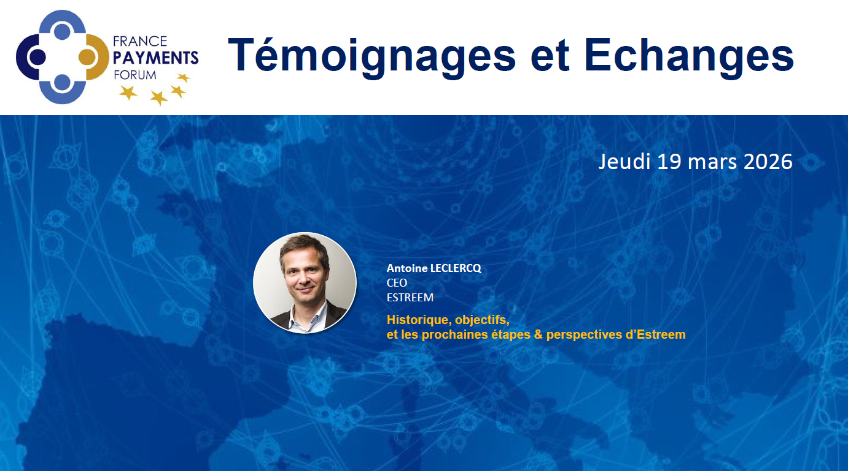

Antoine Leclercq
Les paiements sont en plein bouleversement. C'est un enjeu majeur pour les banques, à la fois côté porteurs et côté commerçants :
- Côté porteurs, car ceux-ci recherchent la meilleure expérience client, de sorte qu’offrir la meilleure expérience client est devenu pour les banques un élément critique, et cela s'appuie nécessairement sur le service d'un processeur.
- Côté commerçants, car ceux-ci veulent que le paiement soit de plus en plus transparent, fluide (frictionless), de sorte que le cash rentre le plus vite possible sur leur compte.
Les groupes BNP Paribas et BPCE, qui ont une histoire commune dans les paiements (ils ont créé il y a 20 ans une Joint-Venture à 50/50 pour construire des briques logicielles), ont fait le constat qu’au-delà de ces enjeux, il y a le bouleversement de la digitalisation des paiements. Et digitalisation veut dire instantanéité, sécurité et expérience client ultime, avec tous les services qui y sont associés.
Quand on regarde l'histoire des plateformes de paiement, il y avait des plateformes orientées « batch », avec des architectures qui n'étaient pas faites pour l’instantanéité, puis une course effrénée à l'innovation pour fournir la meilleure expérience client, quels que soient les schemes (schemes anciens et nouveaux, domestiques et internationaux). De lourds investissements sont requis pour suivre la cadence imposée par les schemes et servir ces enjeux commerçants, et avec un régulateur qui veut que ces paiements soient les plus fluide et les moins coûteux possible. C’est donc finalement un enjeu de performance économique.
Face à ce constat, les leviers sont connus.
- Massifier les volumes, s’agissant d’une industrie à coût fixe.
- Avoir une plateforme à l'état de l'art (intrinsèquement temps réel) et capable d'évoluer pour suivre l'innovation portée par les schemes.
- Concentrer l'ensemble des activités au sein d'un acteur.
- Le tout dans un contexte de souveraineté européenne, c’est-à-dire contrôle actionnarial et maîtrise des technologies sous-jacentes.
Les deux groupes bancaires ont donc décidé de changer de modèle, c’est-à-dire passer du modèle Partesys (développement de briques logicielles) à celui d’un opérateur pour le processing des paiements.
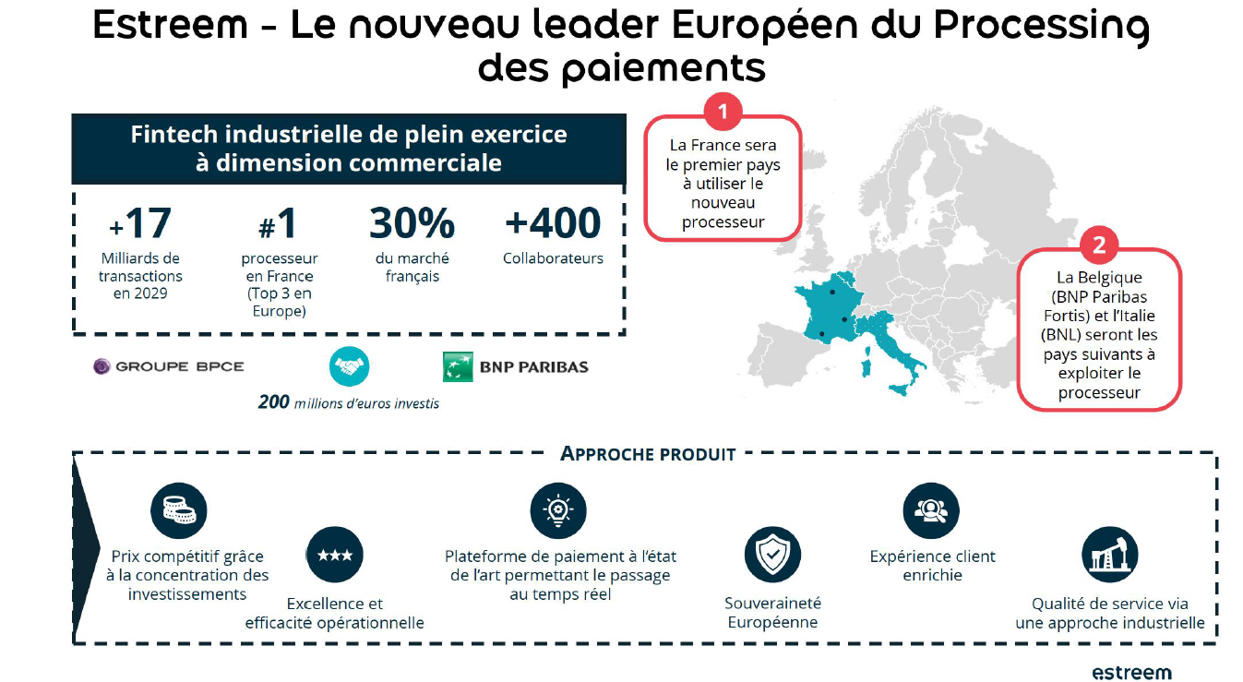
Estreem n'est pas un projet IT bancaire, c’est une fintech. Nous travaillons et sommes structurés comme une fintech, mais une fintech industrielle car quand on parle de paiements, on parle de volumes gigantesques et d’enjeux industriels majeurs en termes de qualité de service et de tout ce qui l’accompagne (disponibilité, sécurité, résilience, scalabilité, intégrité…)
Estreem est une société autonome, indépendante à part entière. Les deux actionnaires à 50/50, BPCE et BNP Paribas ont investi 200 millions d'euros dans le projet et souhaitent qu'Estreem soit un acteur du processing des paiements en Europe, mais autonome et indépendant, pour être en mesure d'offrir ses services à des banques européennes.aient intéressées par nos services.
Estreem a aussi une dimension intrinsèquement européenne. Celle-ci est un élément-clé, car l'innovation peut certes venir de France, mais elle vient souvent d'Europe. En ayant une dimension européenne, nous pourrons capter les innovations plus tôt.
Notre premier enjeu aujourd'hui est de construire le processeur et la plateforme sous-jacente. La migration des deux groupes commencera en 2027 et se terminera en 2028.
Derrière Estreem, nous avons 17 milliards de transactions, soit 30% du marché français, ce qui place Estreem dans le top 3 des acteurs européens. Aujourd'hui Estreem compte déjà 400 collaborateurs sur 3 sites en France (Paris, Lyon et Toulouse), avec deux activités : (a) la construction de ce processeur de demain, et (b) la maintenance-développement des briques logicielles qui sont utilisées par BNB Paribas et BPCE pour faire tourner les plateformes actuelles de processing.
une dimension très importante du projet Estreem est l'approche produit, pour faire en sorte que Estreem soit scalable dans toutes ses dimensions : en termes de produits et services ; en termes de volumes ; et en termes géographiques. Mais la leçon que nous avons retenue des expériences passées est que le spécifique nuit à l’évolutivité : les produits Estreem sont parfaitement définis, documentés et évolutifs, et ce sont les mêmes pour tous les clients qui utiliseront nos services, que ce soient BNP Paribas, BPCE, Fortis ou les futurs clients d’Estreem.
Nous avons aussi, bien entendu, un enjeu de prix dans un domaine où le prix de la transaction est un élément-clé. En massifiant les volumes et en concentrant les investissements, nous obtenons de meilleurs prix, sachant que nous nous appuyons sur les bonnes technologies, les bons partenariats, et avec un hébergement sur un cloud souverain.
Nous avons un bénéfice d'excellence opérationnelle en regroupant les activités et l'expertise au même endroit et en se concentrant uniquement sur le processing : Estreem n'est ni émetteur ni acquéreur, et ne porte pas d'enjeux de réglementation. Estreem est concentré sur le processing et les services adjacents au processing (fraude, contestations…), afin que ceux-ci deviennent plus un enjeu technique et moins un enjeu de back-office.
La souveraineté européenne est au cœur du réacteur. Elle est garantie par la stabilité des deux actionnaires et par le choix des technologies qui vise à assurer leur pérennité.
Dernier point-clé : quand on parle d'enjeux industriels, on parle de résilience, de qualité. Le fait que nous partions from scratch pour construire Estreem, que nous n’ayons pas le poids d'un historique ou d'une multiplicité de plateformes, nous permet de faire un design par les risques. Dans Estreem, nous prenons en compte les risques opérationnels tels qu'ils existent et sont définis, et nous faisons en sorte que le design de la plateforme nous permette intrinsèquement de réduire le plus possible les impacts-client si ces risques survenaient.
En conclusion : nous sommes dans une phase de développement intense, à la fois produit et technologique, pour être au rendez-vous des migrations de BNP Paribas et de BPCE dans un premier temps.
Hervé Sitruk
Merci Antoine. Que peut-on souhaiter aujourd'hui de mieux à Estreem pour son futur ?
Antoine Leclercq
- Premier souhait : qu’Estreem réussisse sa mission industrielle, qui est de servir des grands clients avec une plateforme industrielle de qualité, résiliente, et offrant le bon niveau de service. Donc réussir la migration des banques concernées
- Deuxième souhait : qu’Estreem soit reconnu comme un acteur européen de l’écosystème des paiements, par son expertise et la qualité de ses services. Dans les paiements, on est parfois concurrents, mais souvent partenaires. Les enjeux du paiement européen reposent forcément sur une combinaison d'acteurs qui peuvent travailler de la meilleure des façons et contribuer à l'évolution des standards et des pratiques dans un monde des paiements européens qui est en pleine effervescence.
- Troisième souhait : qu’Estreem cultive ses trois « E » (Expertise, Excellence, Europe), c’est-à-dire l'expertise des paiements et l'excellence opérationnelle dans une dimension européenne, pour être un véhicule de création de valeur pour ses actionnaires mais surtout pour ses clients futurs. Tout cela repose sur la confiance. Et dans les paiements, la confiance se gagne jour après jour, transaction après transaction.
Rémy Belloir
J'aimerais connaître votre recette pour avoir une plateforme produit générique (sans customisation) alors que vos clients actionnaires ont des systèmes disparates.
Antoine Leclercq
C'est effectivement un enjeu majeur car nous avons face à nous de très gros acteurs qui ont leur organisation, leur mode de fonctionnement. BNP Paribas et BPCE n’ont pas du tout les mêmes, et c'est le cas de toutes les banques européennes, qui ont leurs spécificités. Fournir un produit standard sur étagère ne suffit pas. Nous avons donc mis en place une structure appelée « Professional services », avec un savoir-faire en termes d'accompagnement des projets bancaires. Il est absolument crucial d'avoir les outils, les approches et les personnes capables d'accompagner les clients pour qu'ils comprennent bien comment mettre en œuvre le produit de la meilleure façon. Cela signifie aussi que le produit est documenté de A à Z, dans toutes ses formes et toutes ses dimensions (ce que fait très bien par exemple Wero dans ce qu'il met en place).
Question
Le groupe BNP Paribas a une filiale en Italie (BNL). Le scheme italien Bancomat sera-t-il supporté par Estreem?
Antoine Leclercq
Nous supporterons Bancontact, scheme incontournable en Belgique. Aujourd'hui, je n'ai pas de certitude sur le fait que nous supporterons Bancomat, mais nous allons regarder de près avec BNL si cela représente un enjeu majeur pour eux.
Mais vous l’avez compris : la plateforme Estreem est nativement multi-scheme. La Belgique montre que pour nous, supporter Bancontact est certes un investissement, mais qui ne transforme pas la plateforme.
Question
Commercialement, quelle est votre ambition ? Aujourd'hui, vous servez vos deux actionnaires et leurs filiales. Visez-vous à aller au-delà, et si oui, dès maintenant ou plus tard ?
Antoine Leclercq
Nous devons prouver notre capacité à accompagner nos clients. Nous en avons pour l’instant trois à accompagner, et c'est déjà beaucoup. Mais nous souhaitons nous projeter assez rapidement vers des clients potentiels en Europe.
Hervé Sitruk
Merci beaucoup.

****

